Arkielämää iankakkisuudessa – virkamiesten mastabat ja kalliohaudat

Hauta-arkkitehtuurin kehitys

Vanhan valtakunnan (2700 – 2200 eKr.) hautausmaat Gizassa, Abusirissa, Sakkarassa ja Dahrusissa ovat mitättömän pieniä verrattuna Memefiin suureen hautausmaahan, jonne vanhan valtakunnan virkamiehet haudattiin kuninkaidensa läheisyyteen. Juuri täältä löytyvät toisen valtakunnan aikaiset edustushaudat. Yhtä suuria hautoja rakennettiin tälle seudulle seuraavan kerran vasta vanhan valtakunnan lopulla vuoden 2200 eKr. paikkeilla. Siinä missä kuninkaiden hauta-arkkitehtuuri kehitti pyramidit, virkamieskunnan haudoissa pitäydyttiin mastaban muotoon. Jopa virkamiesten haudoissa kivirakentaminen aukoi kuitenkin uusia uria neljännen dynastian alussa (2640 eKr.). Tähän aikaan ensimmäistä kertaa kivestä rakennetut ei-kuninkaalliset haudat syrjäyttivät savitiilirakentamisen. Uudesta materiaalista huolimatta haudan perusrakenne muuttui kuitenkin hyvin vähän. Haudassa oli edelleen kaksi painopistettä, toinen ylä- ja toinen alaosassa. Aluksi maanalaisen osan merkitys oli suurempi. Vainaja sijoitettiin sinne omaan kammioonsa kivestä koristeellisesti tehdyssä arkussa. Joissakin haudoissa sargofagin[[1]](#footnote-1) ulkosivut esittivät eräänlaista palatsin julkisivua. Kaikesta päätellen tämä viittasi siihen, että haudattu asui elinaikanaan palatsissa. Näin tuotiin esiin hänen yhteiskunnallinen asemansa.

C:\Program Files (x86)\Microsoft Office\MEDIA\OFFICE12\Lines\BD21313_.gif

Haudan maanalaisessa osassa on vanhimmalla ajalla sargofagin ympärillä varastoissa erilaista tarpeistoa, joka ei ollut tarkoitettu kuolleen välittömään käyttöön vaan varastoksi iankaikkisuuteen. Hänen päivittäisistä tarpeistaan huolehdittiin vainajakultissa, jota papit harjoittivat haudan yläosassa. Uhrilahjat laskettiin sinne rakennetulle alttarille, josta kuolleen sielu otti ne vastaan. Yläosan kulttipaikkaa leimaa eräänlainen  valeovi, jota Kheopsin hallituskaudesta lähtien suojasi hautarakennuksen eteen tehty 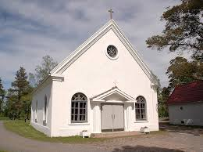 kappeli. Sen seinät koristeltiin kuvilla ja teksteillä, joiden päähenkilönä on haudassa lepäävä vainaja. **Hänet nähdään sekä tekojensa suorittajana että kohteena. Haudattu on yksilöity nimellä ja tittelillä.**

C:\Program Files (x86)\Microsoft Office\MEDIA\OFFICE12\Lines\BD21313_.gif

**Haudan koristelun aihevalinta tapahtui vainajan yhteiskunnallisen aseman mukaisesti. Keskimmäisenä on arkielämästä kertovia kuvia. Koska tuonpuoleinen on kuvattu samaan tapaan kuin maanpäällinen todellisuus, nämä kuvat valottavat todella erinomaisesti käsityksiä siitä, millaista elämää edesmennyt toivoi iäisyydessä viettävänsä.**

C:\Program Files (x86)\Microsoft Office\MEDIA\OFFICE12\Lines\BD21313_.gif

Kuvallisen esityksen kehittyessä maanpäällistä todellisuutta tuonpuoleiseen ulottavien kuvien määrää moninkertaistui. Kun kuvien määrä kasvoi, tarvittiin enemmän seinätilaa ja siten myös huoneita. Tämä kehitys huipentui tilapäisesti kuudennen dynastian alussa vuoden 2330 eKr. paikkeilla visiiri Merekukan haudassa Sakkarassa. Haudan yläosassa on 32 koristeltua huonetta, joista 21 varattiin Merekukalle, kuusi hänen vaimolleen ja viisi heidän pojalleen Meritetille.

C:\Program Files (x86)\Microsoft Office\MEDIA\OFFICE12\Lines\BD21313_.gif

Vanhan valtakunnan jälkipuoliskolta alkaen koristellut haudat eivät enää olleet ovin piiriin kuuluneen yläluokan yksinoikeus. Pääkaupungin nekropolin esikuvaa jäljitettiin tuolloin myös maakunnissa, jonne rakennettiin monumentaalihautoja. Koska maasto ei kaikkialla sallinut mastabojen rakentamista, hautakappelit toteutettiin usein kalliohautoina

C:\Program Files (x86)\Microsoft Office\MEDIA\OFFICE12\Lines\BD21313_.gif

Uhripöytäkuva ja valeovi

Vanhimmat esimerkit hautakappelin koristelusta ovat kolmannen dynastian ajalta ja neljännen dynastian alusta. Ensivaiheessa kuvat eivät vielä muodostaneet yhtenäistä sarjaa. Eräät kuva-aiheet esitettiin viitteellisesti  avainteemoina. Tärkein ja vanhin tämän lajin edustaja on uhripöytäkuva, joka esittää vainajaa uhripöydän ääressä ja jota tavataan aluksi hautarakennuksen ulkopuolella uhripöydässä ja myöhemmin haudan valeovessa.

C:\Program Files (x86)\Microsoft Office\MEDIA\OFFICE12\Lines\BD21313_.gif

**Tyypiltään vanhin uhripöytäkuva esittää vainajaa pöydän vasemmalla puolella. Hän on ojentanut oikean kätensä pöydälle levitettyjä leipiä kohti ja nostanut vasemman kätensä rinnalleen. Tässä ovatkin jo kaikki kuvan tulkintaan tarvittavat keskeiset tiedot**. Piirtokirjoituksessa mainitut vainajan nimi ja titteli kertovat hänen asemansa maanpäällisessä elämässä. Kuva osoittaa myös, että hauta palveli vainajaa hänen iankaikkisena kotinaan. Uhrilahjat on lueteltu kuvin ja sanoin ja eritelty lisäksi lajin ja määrän mukaan. Tällaisella jo varhain yhdenmukaistetulla merkintätavalla on määrätty, millaisia uhrilahjoja haudassa lepäävälle henkilölle on päivittäin tuotava.

C:\Program Files (x86)\Microsoft Office\MEDIA\OFFICE12\Lines\BD21313_.gif

Uhripöytäkuva on hautakappelin kaiken seinäkoristelun lähtökohta. **Uhrilahjojen saanti on varmistettu kuvamagian keinoin siltä varalta, että uhripöytäkuvan luettelossa mainitut uhrilahjat eivät päivittäin saapuisikaan määräaikaan mennessä tai että uhripalvelu joskus kaukaisessa tulevaisuudessa tyystin lakkaisi.** Uhripöytäkuvan ympärillä on tätä tarkoitusta varten kuvia, joilla pyrittiin huolehtimaan uhritoimitusten jatkumisesta. Kuvissa on uhrilahjojen tuojia uhreineen ja myöhemmällä ajalla myös juonellisesti toisiinsa liittyviä kuvasarjoja uhrattavaksi tarkoitettujen lahjojen tuotannon vaiheista.

C:\Program Files (x86)\Microsoft Office\MEDIA\OFFICE12\Lines\BD21313_.gif

Uhrilahjojen kuvat sekä kuvat siitä, miten papit luovuttavat uhreja, olivat aluksi valeovessa. Näiden kuvien lisäksi siellä oli uhripöytäkuva. Myöhemmin kuvat levisivät valeovesta hautakappelin viereisille seinille ja lopulta kappelin etelä- ja itäseinälle, kunnes ne lopulta peittivät koko kulttikammion.

C:\Program Files (x86)\Microsoft Office\MEDIA\OFFICE12\Lines\BD21313_.gif

Varhaisten hautakappeleiden kuva-aiheina käytettiin lähinnä uhrien kantajien kulkueita sekä 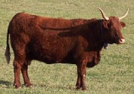nautojen teurastusta. Uhripöytäkuvaan verrattuina varhaisten hautakappeleiden suoraviivainen esitys uhrilahjaluettelon sisällöstä. Näiden kuvien päätehtävänä oli varmistaa uhrattavien tuotteiden viljely, kasvatus tai valmistus.

C:\Program Files (x86)\Microsoft Office\MEDIA\OFFICE12\Lines\BD21313_.gif

Uhrilahjojen kuvallisesti ilmaistu tuotantoja luovutus haudan omistajalle esittävät maanpäällisiä toimia, jotka palvelevat tuonpuoleiseen siirtynyttä vainajaa. Kuvat, jotka esittävät haudatun tuonpuoleista elämää ja hänen yhteiskunnallista asemaansa tuonpuoleisessa, yleistyivät viidennen dynastian aikana ja saivat tasaveroisen aseman kuvien rinnalla, joissa kerrotaan uhrien toimittamisesta vainajalle. Uudet kuvasarjat nousivat tällöin selvästi esiin kulttikammioiden kuvituksessa.

C:\Program Files (x86)\Microsoft Office\MEDIA\OFFICE12\Lines\BD21313_.gif

Kuvakentän jako ajassa ja tilassa

Vanhan valtakunnan hautojen kuvat esittävät vainajan tuonpuoleista elämää. Kuvien sisältä palvelee tätä nimenomaista tarkoitusta. Koska kaikkia ei-kuninkaallisia koskeavat käsitykset tuonpuoleisesta elämästä olivat olennaisilta osiltaan samat, visiirien, korkeiden valtion virkamiesten, hovilaulajien, kuninkaallisten partureiden ja käsityöläisten hautojen kuvavalikoimassa ei ole suurta vaihtelua. **Tärkein ero on esitystavassa, joka valittiin haudan koon ja käytettävissä olevan seinätilan mukaan ja riippui myös haudan teettäjän taloudellisista mahdollisuuksista.**

C:\Program Files (x86)\Microsoft Office\MEDIA\OFFICE12\Lines\BD21313_.gif

Kuvituksiin tarkoitetut hautakappelin seinäpinnat jäsennettiin vanhassa valtakunnassa hyvin tarkasti. Seinä jaettiin kuvakenttiin ja kuvakenttien välille luotiin tietyt viitesuhteet. Tärkein kuvaseinän jäsennysperuste oli vaakavyöhyke. Yhdellä seinäpinnalla oli yleensä useita tällaisia kerroksia. Tavallisesti kerrokset olivat samankorkuisia. Vaakavyöhykkeitä rajoitti sivuilla pysty suorakulmainen kenttä, joka ulottui koko seinän korkeudelle. Siinä oli luonnollista kokoa suurempi kuva haudan rakennuttajasta. Hänen kuvansa sulkivat sisäänsä vaakavyöhykkeiden esittämät tapahtumat. Vaakavyöhykkeiden yksittäisiä tapahtumia esittävät kuvat muodostivat ryhmiä ja kerronnallisia sarjoja. Kuvitukseen käytettävissä olevasta seinäalasta riippuen tapahtumat kuvattiin enemmän tai vähemmän tiiviisti. Tapahtumat voitiin esittää kiteytetysti tai pitkinä kertovina kuvasarjoina.

C:\Program Files (x86)\Microsoft Office\MEDIA\OFFICE12\Lines\BD21313_.gif

Haudan rakunnuttajan kuvaa ei ollut sidottu tiettyyn aikaan, mutta vaakavyöhykkeissä aika ilmaistiin sijoittamalla varhaisimmat tapahtumat ylempään ja myöhemmät alempaan kerrokseen. Viljan viljelyä esittävät kuvat ovat mainioita esimerkkejä kronologian toteutuksesta. Tapahtumat on järjestetty vuodenaikojen mukaan. Niissä nähdään toinen toisensa jälkeen kyntö, kylvö, laihon kasvu, sadonkorjuu, puinti, viljan varastointi sekä sadon kirjaaminen. Tapahtumasarjaa seuraavissa kuvissa kerrotaan viljan jatkojalostuksesta 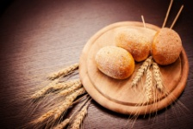 leiväksi ja 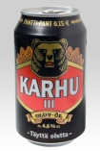olueksi. Vastaava kronologinen sarja on nähtävissä karjanhoitoa esittävissä kuvissa. Ne alkavat lehmän astutuksesta ja jatkuvat vasikoinnin, lypsyn ja vasikan kasvun käsittäväksi kerronnalliseksi sarjaksi, joka on esitetty yhdessä kerroksessa vierekkäisin kuvin. 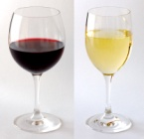Viinivalmistuksen kuvasarja on edellisiä hieman lyhyempi. Sen vaiheet käsittävät rypälesadon korjuun, rypäleiden puristuksen ja viiniastioiden täytön.

C:\Program Files (x86)\Microsoft Office\MEDIA\OFFICE12\Lines\BD21313_.gif

Useimmilla kuvasarjoilla on ajallisen ulottuvuuden lisäksi tilallinen ulottuvuus. Maanviljelyä esittävissä kuvissa peltotöiden kuvien perässä on ladon lähelle sijoitettuja tapahtumia. Vastaavia tilassa tapahtuvia siirtymiä ovat kalastuskuvissa sekä verkolla tapahtuvaa linnustusta esittävissä kuvissa, joissa on yhdistetty maaseudulle sijoitettuja kohtauksia muissa paikoissa tapahtuviin toimintoihin.

C:\Program Files (x86)\Microsoft Office\MEDIA\OFFICE12\Lines\BD21313_.gif

Toisinaan ajallinen ja tilallinen ulottuvuus leikkaavat. Aavikolla tapahtuvaa metsästystä esittävissä kuvissa pyydystetään sekä aavikon että aron eläimiä. Lisäksi mukana on kuvia samojen eläinten parittelusta ja poikasten synnytyksestä. Vastaavia ajan ja tilan siirtymiä tavataan myös laivaliikenteestä kertovissa kuvissa. Jokialusten kuvissa nähdään haudan rakennuttaja samassa kuvakerroksessa C:\Program Files (x86)\Microsoft Office\MEDIA\CAGCAT10\j0292152.wmf purjeveneen matkustajana ja lisäksi 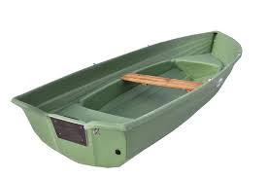 soutuveneen matkustajana.

C:\Program Files (x86)\Microsoft Office\MEDIA\OFFICE12\Lines\BD21313_.gif

Uhrilahjojen hankinta ja eläinten teurastus

Eläinuhrit olivat olennainen osa uhrikulttia. Suurin osa uhrieläimistä saatiin nautakarjasta. Tosin myös metsästämällä pyydystettiin paljon uhrieläimiä, varsinkin 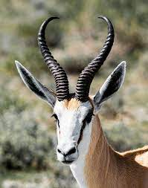 gaselleja ja 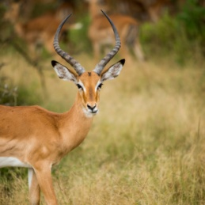 antilooppeja. Lisäksi uhrattiin 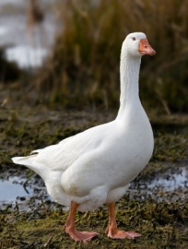 hanhia, 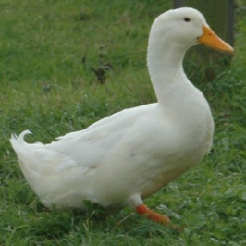 ankkoja ja 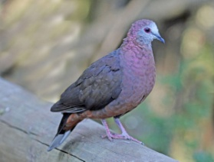 kyyhkysiä. Kaloja sen sijaan ei uhrattu, vaikka kalastus oli yleinen aihe vanhan valtakunnan aikaisessa hautakuvissa.

C:\Program Files (x86)\Microsoft Office\MEDIA\OFFICE12\Lines\BD21313_.gif

Lihauhrit toimitettiin keitettyinä tai paistettuina. Uhripaikalla ne ”luovutettiin” vainajalle. Uhritoimituksen jälkeen papit korjasivat uhrilahjat pois omaan käyttöönsä. Teurasuhrin luovutus oli tapahtumana poikkeuksellisen merkittävä. Lihan uhraaminen nimittäin tarkoitti, että teuraseläimen elinvoima siirtyi kuolleelle. Varsinkin eläimen sydämellä tai reidellä oli elvyttävä voima. Sydän ja reisi uhrattiin vainajalle suunavausrituaalissa. Näillä uhrilahjoilla oli suuri merkitys vainajaan kohdistuneessa elvytysriitissä.

C:\Program Files (x86)\Microsoft Office\MEDIA\OFFICE12\Lines\BD21313_.gif

Koska sydämen ja reiden elämänvoiman merkitys uhrin saajalle oli huomattava, teurastusaiheisia kuvia on kaikissa vanhan valtakunnan aikaisissa haudoissa. Myös sydämen ja reiden irti leikkaamista esittävät kuvat ovat yleisiä. Nämä teurastuskuvat esitettiin erityisen huolellisesti. Teurastajien liikkeiden elävyys on silmiinpistävää. Nämä kuvat ovat myös ensimmäisiä, joihin on kirjoitettu toimituksen aikana käytyjä keskusteluja. Teurastusrituaaliin liittyvät käsitykset juontuvat Egyptin nomadisten metsästäjien perinteistä, jotka säilyivät esihistorialliselta ajalta historialliselle. Teuraseläin edusti näissä perinteissä metsästettyä saaliseläintä. Se vangittiin teurastusta edeltävissä kuvissa lassolla, kaadettiin maahan, sidottiin ja surmattiin vanhojen rituaalimenojen mukaisesti. Surmaamiseen käytettiin piikiviveistä, joka oli jo ajat sitten kadonnut päivittäisestä käytöstä. Teurastus tulkittiin tässä yhteydessä sovitusteoksi, jolla hyvitettiin teuraseläimen väärät teot. Teurastus nähtiin siis myönteisenä toimituksena ja selitettiin uskonnollisena sakramenttina[[2]](#footnote-2) jumalanvihollisen surmaamiseksi. Historiallisella ajalla teurastuseläimet olivat aineellisena omaisuutena arvokkaita. Tästä syystä vanhan valtakunnan aikaisilla teurastusaiheisilla kuvilla on uskonnollisen merkityksensä ohella yhteiskunnallinen sisältö. Vainajan elvytys ja jumalanvihollisen surmaaminen eivät olleet eläinten teurastuksen ainoa tehtävä, vaan ne olivat myös haudan omistajan rikkauden ja vallan osoitus. Teurastukset esittävät siten myös haudan rakennuttajaa suurtilallisena.

C:\Program Files (x86)\Microsoft Office\MEDIA\OFFICE12\Lines\BD21313_.gif

Tämä materialistinen tulkinta ilmenee vanhan valtakunnan haudoissa myös karjan kasvatusta ja laskentaa esittävissä kuvissa. Laumat johdetaan laskijoiden ohi pitkinä kulkueina. Karjan laskennan tulos on aina miellyttävän myönteinen. Toisenlainen lopputulos ei olisi sopinut yhteen hautakuvien tarkoituksen kanssa.

C:\Program Files (x86)\Microsoft Office\MEDIA\OFFICE12\Lines\BD21313_.gif

Käsityöläisaiheet ja torikauppa

Vanhan valtakunnan aikaiset hautakuvat esittävät yhteiskunnan jäsenten tyypillistä elämää. Varsinkin muinaisegyptiläisen eliitin elämää käytetään esikuvana vainajan tuonpuoleiselle elämälle. Korkeasta yhteiskunnallisesta asemasta kertovat etenkin maanviljely – ja karjanhoitoaiheiset kuvat, kalastus- ja linnustusaiheet sekä käsityöläisiä esittävät kuvat, joissa haudan rakennuttaja nähdään valvomassa töitä.

C:\Program Files (x86)\Microsoft Office\MEDIA\OFFICE12\Lines\BD21313_.gif

Vainajan yhteiskunnallinen asema ja se, miten läheiset välit hänellä oli kuninkaanseen, näkyy erityisen hyvin juuri käsityöläisiä esittävissä kuvista. Kuninkaalla oli nimittäin yksinoikeus käsityöläisten palveluihin, koska käsityöläiset jalostivat kuninkaan hallinnon alaisia raaka-aineita ja valmistivat tavaroita. Esimerkiksi metallityöläisten raaka-aineet hankittiin ulkomaille tai Egyptin rajaseuduille tehdyillä kaupparetkillä. Kuparia saatiin Siinaista tai Palestiinasta, vanhan valtakunnan aikaan mahdollisesti myös Kyproksesta. Kultaa louhittiin itäisen aavikon ja Nubian kaivoksissa. Myös paljon käytetty puu oli tuontitavaraa. Lähes kaikki puutavara tuotiin Syyriasta. Itse Egyptissä oli - kuten on nykyisinkin - hyvin vähän metsiä, ja niissäkin kasvaa huonolaatuista sykomoria[[3]](#footnote-3) ja akasiaa.[[4]](#footnote-4) Niinpä Egyptissä oli kova kysyntä libanonsetristä, joka oli tärkeä kauppatavara jo muinaisen Egyptin varhaishistorian aikaan.

C:\Program Files (x86)\Microsoft Office\MEDIA\OFFICE12\Lines\BD21313_.gif

Muita luksuspuulajeja olivat erilaiset afrikkalaiset puut, joista etenkin eebenpuuta[[5]](#footnote-5) käytettiin veistoksiin ja huonekaluihin. Myöhemmällä ajalla kuningas myönsi luvan kiven käyttöön hautojen rakentamisessa ja koristelussa. Usein kivet hankittiin kaukaisista louhoksista ja tuotiin Niilin kataraktien[[6]](#footnote-6) seudulta pääkaupunkiin valtionhallinnon omistamilla laivoilla.

C:\Program Files (x86)\Microsoft Office\MEDIA\OFFICE12\Lines\BD21313_.gif

Suurin osa käsityöläisten valmistamista tuotteista oli tarkoitettu hautoihin laitettaviksi. He valmistivat enimmäkseen esineitä, jotka pantiin Egyptin hautakulttuurin vanhemmalla ajalla hautojen varastotiloihin mutta jotka nyt myöhemmällä ajalla jätettiin haudoista pois. Kouraantuntuvien esineiden puuttuminen korvattiin esittämällä esineet kuvallisesti haudan seinillä.

C:\Program Files (x86)\Microsoft Office\MEDIA\OFFICE12\Lines\BD21313_.gif

Kuvissa nähtävä tuotevalikoima on suppea. Metallityöläiset valmistivat kulttiesineitä ja koruja, kivityöläiset astioita, veistoksia ja sarkofageja. Puusepät tekivät kultti- ja käyttöesineitä. Niiden piiriin kuuluu myös perinteinen veneen – ja laivanrakennus sekä pylväiden, ovien ja lippaiden valmistus. Tuotannon ylijäämä myytiin toreilla ja tarjottiin muiden haudanrakennuttajien käyttöön. Torilla kaupatun tavaran kysyntä tyydytti kuitenkin vain perustarpeet. Torikauppa oli vaihtokauppaa: tavara vaihdettiin tavaraan. Arvon mittana oli tietty kupariyksikkö, jonka mukaan eri tavaroiden arvo laskettiin. Vaihtoon tuli etupäässä kotona valmistettua tavaraa, ennen kaikkea elintarvikkeita. Valikoima käsitti olutta ja leipää,  kasviksia ja 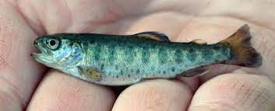kalaa sekä pieninä määrinä myös  ongenkoukkuja, 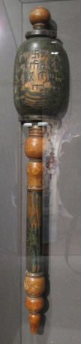sauvoja, 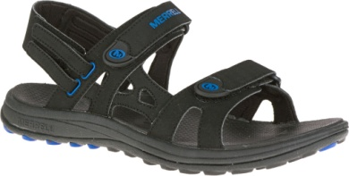sandaaleita, öljyjä ja sylinterisinettejä. Torikaupasta puuttuivat kaikki kuninkaan monopolin piiriin kuuluneet korkealuokkaiset tuotteet, kuten kirjoitusmateriaalina käytetty  papyrus.

C:\Program Files (x86)\Microsoft Office\MEDIA\OFFICE12\Lines\BD21313_.gif

Matka kauniiseen länteen

Hautojen kuvat kertovat arkielämästä. Siitä huolimatta ne viittaavat tuonpuoleiseen, josta muodostetun käsityksen mallina oli maanpäällinen todellisuus. Siksi on mahdollista päätellä vanhan valtakunnan aikaisista hautakuvista, millainen egyptiläisten käsitys iankaikkisesta elämästä oli.

C:\Program Files (x86)\Microsoft Office\MEDIA\OFFICE12\Lines\BD21313_.gif

Lähempi tarkastelu osoittaa, että vanhan valtakunnan aikana ei-kuninkaallisten käsitykset tuonpuoleisesta olivat aivan yhtä moninaiset kuin kuninkaallisten. **Erona kuninkaan kuoleman jälkeisen elämän käsityksiin oli, että ei-kuninkaallisten tuonpuoleinen ei ollut taivaassa jumalten luona vaan maan alla esi-isien ja edeltävien polvien seurassa.** Ei-kuninkaallisten hautojen kulttuuri kokonaisuudessaan pohjautuu tähän perusoletukseen.

C:\Program Files (x86)\Microsoft Office\MEDIA\OFFICE12\Lines\BD21313_.gif

Maanalainen hauta nähtiin kuolleen tuonpuoleiseksi kodiksi.

C:\Program Files (x86)\Microsoft Office\MEDIA\OFFICE12\Lines\BD21313_.gif

Tähän oletukseen liittyy useita muita oletuksia, jotka näyttäisivät pintapuolisesti tarkastellen sulkevan toisensa pois, mutta ovat kuitenkin sovitettavissa yhteen kaikkea hallitsevan myyttisen ajattelun pohjalta. Oli useita tapoja, jolla kuollut kuningas nousi taivaaseen – 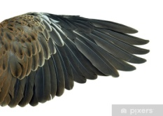linnun siivillä, 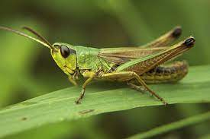 heinäsirkan avulla, 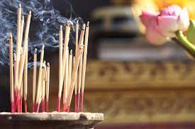suitsukkeen savussa tai 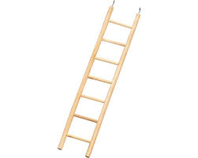taivaantikkaita pitkin. - Vastaavasti myös ei-kuninkaallinen saattoi laskeutua maanalaiseen tuonpuoleiseen monin eri tavoin.

C:\Program Files (x86)\Microsoft Office\MEDIA\OFFICE12\Lines\BD21313_.gif

Vanhan käsityksen mukaan vainaja ohjattiin kuoleman jälkeen nekropoliin. Hautausrituaalissa hän siirtyi juhlallisesti kuolleiden kaupunkiin, missä hän asui hänelle määrätyssä hautakammiossa omassa tuonpuoleisessaan.

C:\Program Files (x86)\Microsoft Office\MEDIA\OFFICE12\Lines\BD21313_.gif

Eräs uudempi käsitys perustuu haudan topografiaan. Tuonpuoleisen sijainnissa lähdetään siitä, että kuollut ylittää Niilin laivalla siirtyessään nekropoliin. Tämä ilmenee hautakirjoituksissa, joissa vainaja toivoo ”ylittävänsä vaskisen (joen) hyvin kauniissa rauhassa ja nousevansa nekropoliin kukkulalle.” Joen ylitys nekropoliin kuvataan haudoissa usein venematkana. Kuviin liittyvissä teksteissä sitä kutsutaan matkaksi ”kauniiseen länteen”. Tuulesta riippuen käytettiin purjealusta tai soutuvenettä.

C:\Program Files (x86)\Microsoft Office\MEDIA\OFFICE12\Lines\BD21313_.gif

Kolmas mahdollisuus on, että lännessä olevaan tuonpuoleiseen maailmaan tultiin maitse. Myös tämä toivomus on nähtävissä joissakin hautakirjoituksissa. Vainaja toivoo ”nousevansa nekropoliin kukkulalle” maitse. Tätä kauniiseen länteen tehtävää matkaa varten oli käytettävissä 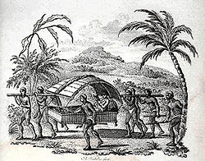 kantotuoli. Vainajaa viedään kuvissa nekropoliin kantajien hartioille nostetussa kantotuolissa. Työn keventämiseksi laulettiin kantotuolilaulua, jonka sanat ovat säilyneet lukuisissa vanhan valtakunnan aikaisissa kuvateksteissä. Kantajat saivat laulusta uusia voimia vainajan kantamiseen. Joissakin tapauksissa vainajaa kuljetetaan miesten kantaman tuolin asemesta kahden 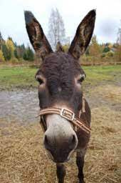 aasin väliin sidotussa mukavammassa tuolissa.

C:\Program Files (x86)\Microsoft Office\MEDIA\OFFICE12\Lines\BD21313_.gif

Haudatun matka papyruskaislikkoon

Tuonpuoleinen on kuvattu olennaisilta osin maanpäällistä todellisuutta mukaillen. Niinpä iankaikkisen elämän puitteet syntyvät velvollisuuksien täyttämisestä ja maatilojen ja maaseututöiden valvonnasta. Tähän liittyvät myös arkielämää esittävät kuvat, joissa kerrotaan maanviljelystä, karjanhoidosta, kalastuksesta, linnustuksesta, elintarvikkeidenjalostuksesta ja käsityöammateista. Tyypillistä arkielämää esittävien kuvien lisäksi haudoissa on kuvia, joissa vainaja nähdään matkalla papyruskaislikkoon. Nämäkin kuvat viittaavat tuonpuoleiseen ja ”kauniiseen länteen”, mutta niissä tuonpuoleista verrataan täsmälliseen myyttiseen paikkaan. Suorana esikuvana on Niilin suistossa sijaitseva Khemmesin myyttinen alue, jossa Isis synnytti poikansa Horuksen papyruskaislikossa ja jonne hän piilotti tämän jumalanvihollisen Sethin vainoilta. Siellä Horus varttui Isiksen suojeluksessa.

C:\Program Files (x86)\Microsoft Office\MEDIA\OFFICE12\Lines\BD21313_.gif

Samaan tapaan kuin papyruskaislikko oli myyttisessä menneisyydessä Horuksen synnyin – ja kasvupaikka, hautojen seinäkuvissa esitetystä papyruskaislikosta tulee maalausajankohdan todellisuudessa jälleensyntymisen ja henkiinheräämisen tyyssija. Papyruskaislikon myyttinen tehtävä siirretään tällöin haudoille kuvittelemalla, että itse hautarakennus sijaitsee papyruskaislikossa. Tämä käsitys tulee selvästi ilmi kaikkialla, missä papyruskaislikon kuvia on haudan julkisivussa ja sisäänkäynneissä. Tuomalla kuva-aihe tällä tavoin korostetusti esiin osoitetaan, että haudan sisätilat ovat yhtä kaislikon uumenien kanssa ja että hauta on jälleensyntymisen paikka. Hautakappelin kuvitus ei siis esitä pelkästään ei-kuninkaallisten kuolleiden arkielämää tuonpuoleisessa vaan viittaa samalla haudan tehtävään uudelleensyntymisen paikkana. Hyvä esimerkki Khemmesin myyttiseen papyruskaislikkoon liittyvistä käsityksistä ovat kuvat, joissa haudattu nähdään kaislikossa linnustamassa heittokepin kanssa tai kalastamassa monipiikkisellä atraimella. Näissä toimissa haudatulla on yleensä puoliso mukanaan. Näin hänelle tarjotaan mahdollisuus syntyä uudelleen oman vaimon kautta. Papyrusveneen usein kuvatut haudatun lapset voidaan selittää haudatun nuorentuneiksi hahmoiksi. Heissä hänen jälleensyntymisensä on jo tapahtunut.

C:\Program Files (x86)\Microsoft Office\MEDIA\OFFICE12\Lines\BD21313_.gif

Jälleensyntymisen paikkana toimivissa papyruskaislikossa vaanii monia vaaroja. Vihamieliset voimat, varsinkin 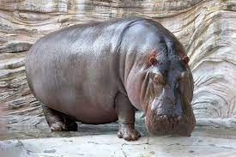virtahevot, uhkaavat jälleensyntymisen kynnyksellä olevaa vainajaa. Virtahevot mahdollisina jumalanvihollisina karkotetaan armottomasti hänen lähettyviltään. Vainajan avuksi tulee henkilöitä, jotka asuvat tässä 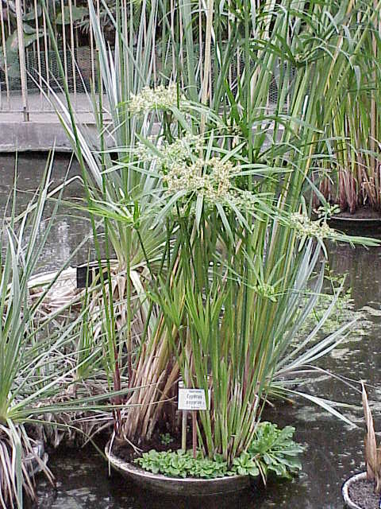 papyruskaisloja rehottavassa ympäristössä.

C:\Program Files (x86)\Microsoft Office\MEDIA\OFFICE12\Lines\BD21313_.gif

Papyruskaislikkoon sijoitetut kuvat ilmentävät muita vanhan valtakunnan aikaisia hautakuvia voimakkaammin sidettä tuonpuoleiseen. Ne viittaavat suoraan haudan rakennuttajan jälleensyntymiseen. Papyruskaislikko on merkitykseltään erottamattomasti sidoksissa Osiriksen pojan Horuksen syntymään, varttumiseen ja voittoon, ja antaa hautaan lasketulle kuolleelle mieltä rauhoittavan varmuuden siitä, että hän on kaislikossa uudelleen syntymällä vapautunut kuoleman otteesta.

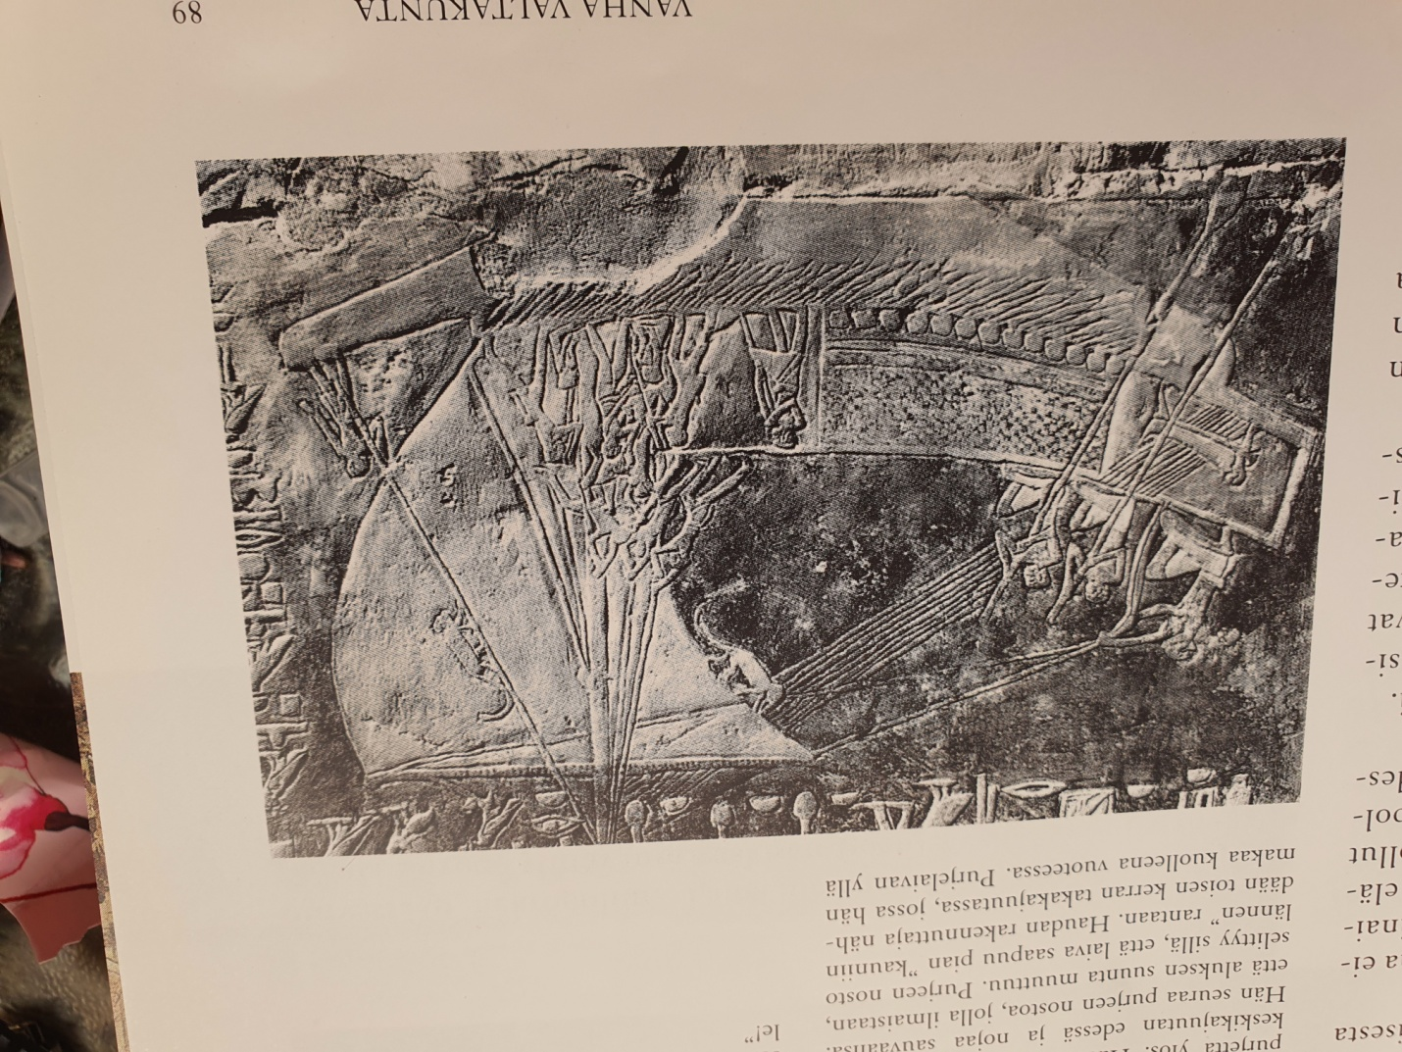

Matka ”kauniiseen länteen”

Sakkara, visiiri Mehuun hauta; 6. Dynastian alusta, noin 2330 eKr.

Laivan kuvassa nostetaan purjetta mastoon. Osa miehistöstä soutaa vielä toisten vetäessä purjetta ylös. Haudan rakennuttaja seisoo keskikajuutan edessä ja nojaa sauvaansa. Hän seuraa purjeen nostoa, jolla ilmaistaan, että aluksen suunta muuttuu. Purjeen nosto selittyy sillä, että laiva saapuu pian ”kauniin lännen” rantaan. Haudan rakennuttaja nähdään toisen kerran takakajuutassa, jossa hän makaa kuolleena vuoteessa. Purjelaivan yllä olevassa tekstissä on laulu, jossa puhutaan myötätuulesta ja siitä, että kuollut saapuu pian Hathorin luokse tuonpuoleiseen: ”Kulta (jumalatar Hathor) on luonut kauniin (muumion) kauneuden. Kaunis (muumio) tulee nyt Hathorin, sykomorin jumalattaren, luokse. Rauhassa, rauhassa läntiselle vuorimaalle!”

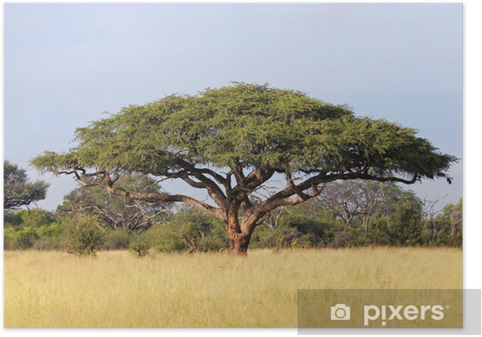

Kuva 2 Akaasia

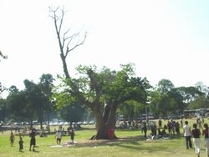

Kuva 3 Sykomoriviikuna

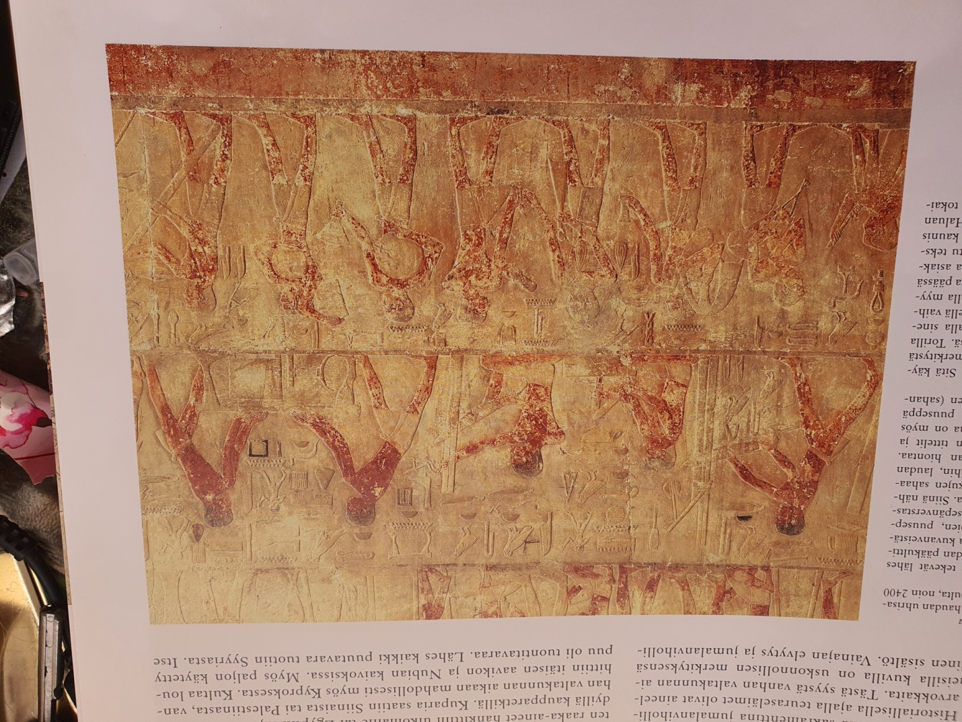

Käsityöläisiä ja kuvia torilta

Sakkara, pyramidivalvoja Tin haudan uhrinsalin eteläseinä; 5. Dynastian lopulta, noin 2400 eKr.

Tin hautakuvien käsityöläiset tekevät lähes kaikkia mahdollisia töitä. Haudan pääkulttikammion eteläseinällä on kuvia kuvanveistäjien, metalliseppien, koruseppien, puuseppien ja nahkureiden työstä. Puusepänverstasta esittävä kuva kertoo työnjaosta. Siinä nähdään vasemmalta oikealle lankkujen sahaamista, tappien lyömistä laatikoihin, laudan sahaamista ja viimeisenä laudan hiontaa. Tekstissä kerrotaan käsityöläisten tittelit ja kuvataan heidän työtään. Mukana on myös käsityöläisten puhetta. Sahaava puuseppä huutaa työtoverilleen: ”Anna toinen (sahanterä). (Tämä terä) on kuuma! ‹‹.

Alempi kerros esittää torikauppaa. Sitä käytiin vaihtokauppana ja sillä oli merkitystä vain paikallistason elinkeinoelämässä. Torilla vaihdettiin käyttöesineitä. Vasemmalla sinetintekijä tarjoaa palveluksiaan. Keskellä vaihdetaan voiteita sandaaleihin ja oikealla myydään viuhkaa. Kuvakerroksen oikeassa päässä vaihdetaan keppejä viljaan. Myyjän ja asiakkaan välinen keskustelu on tallennettu tekstiin. Keppikauppias sanoo: ”Katso, kaunis keppi, joka on täysin kuiva, ystäväni. Haluan siitä kolme hekaattia vehnää.” Asiakas tokaisee: ”Voi, ihastuttava on sen nuppi!”

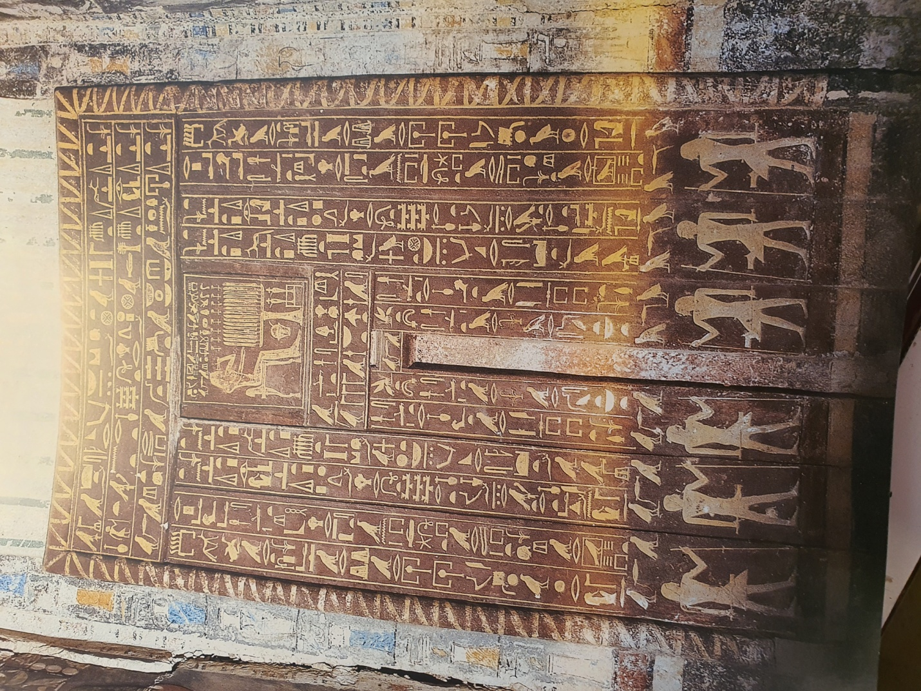

Valeovi

Sakkara, visiiri Mehun mastaban uhrisali; 6. Dynastian alku, noin 2330 eKr.

Viidennestä dynastiasta alkaen käytettiin usein uudenlaista valeovea, joka muodostaa valeovien kolmannen tyypin. Tässä ovessa on keskellä aukko ja sivuilla ja ylhäällä pyöristetty reunus. Se jäljittelee kulttirakennuksen sisäänkäyntiä. Mehun valeovi on kalkkikiveä. Punaruskealla maalauksella on jäljitelty piikivettynyttä hiekkakiveä. Hieroglyfit on toteutettu pintaa syventämällä ja maalattu keltaisiksi. Niissä on arkkitraavissa ja sisemmissä ovenpielissä uhrirukoukset kuolleiden jumalille Anubikselle ja Osirikselle. Rukouksessa pyydetään hyvää hautausta kunnianarvoisessa iässä. Vainajan titteli on ulompien ovenpielien pystyriveissä. Niissä kerrotaan, että Mehu toimi visiirinä ja maan kaikkien tärkeiden toimistojen ylivalvojana.

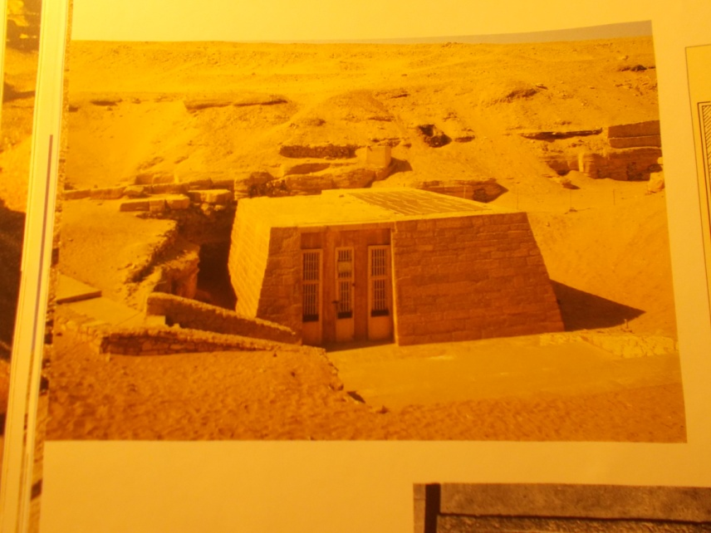

Kynsienhoitaja Niankhknumin ja Khnumhotepin hauta

Sakkara; 5. Dynastian keskivaiheilta, noin 2450 eKr.

Kalliohautoja tehtiin sinne, missä maisena ei sallinut mastaban rakentamista tai missä se olisi ollut vaikea toteuttaa. Kulttikammioiden järjestys noudatti mastaba-arkkitehtuurin sanelemaa kaavaa. Myös kuva-aiheet olivat kalliohaudoissa samat kuin mastaboissa. Niankhknumin ja Khnumhotepin kalliohauta Sakkarassa viidennen dynastian puolivälistä on eräässä mielessä ainutlaatuinen: siinä on yhdistetty kallioon louhittu kulttikammio ja mastabaan rakennettu kulttikammio. Mastaba rakennettiin myöhemmin kalliohaudan eteen. Mastaban ja kalliokammion välissä on valopiha, jossa myös arkkukammion sisäänkäynti sijaitsee.

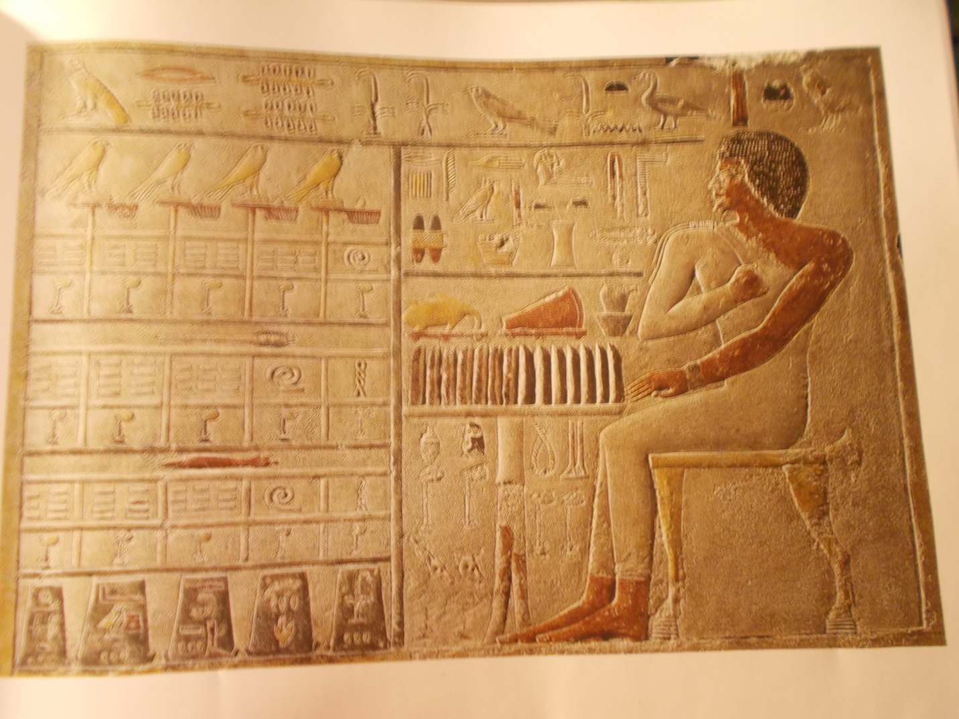

Iunun uhrilevy

Giza (G 4150); 4. Dynastia, noin 2590 eKr. ; maalattua kalkkikiveä; korkeus 39 cm

”Kuninkaan poika” Iunun uhrilevy löydettiin mastaban itäpuolelta katekiven alta. Virkamies Iunu valvoi työntekijöitä Kheopsin pyramidin rakennustöiden aikana.

Hienorakenteisesta kalkkikivestä valmistettu uhrilevy esittää haudassa lepäävää Iunua pitkässä pantterinnahkapuvussa ruokapöydän ääressä. Kuolleen nimi ja titteli on merkitty suorakulmaisen kivilevyn yläreunan vaakariville. Tittelissä hänet mainitaan visiirin toimiston virkamieheksi. Hän oli ”Ylä-Egyptin työntekijäosaston esimies” ja Ylä-Egyptin kymmenestä suurin”. Uhripöydän yllä olevalla vaakarivillä on lueteltu uhrilahjat: suitsuke, voide, viikunat ja viini. Oikeassa sarakkeessa on mainittu kolme kangaslaatua. Äärimmäisenä oikealla alhaalla on viisi varastorakennusta.

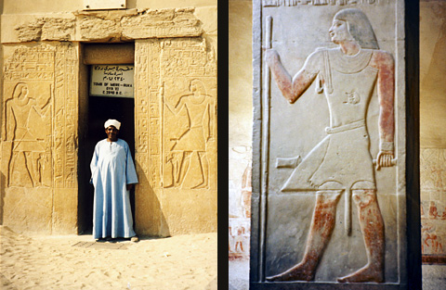

Kuva 4 Meriteti

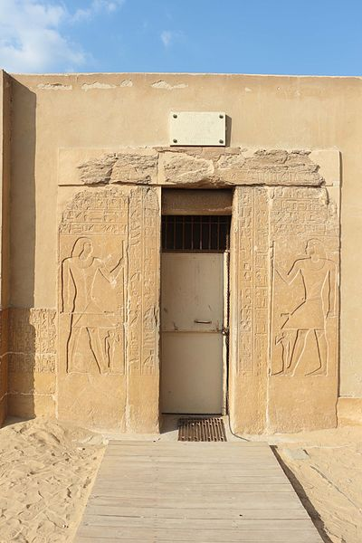

Kuva 5 Merekukan hauta Sakkarassa

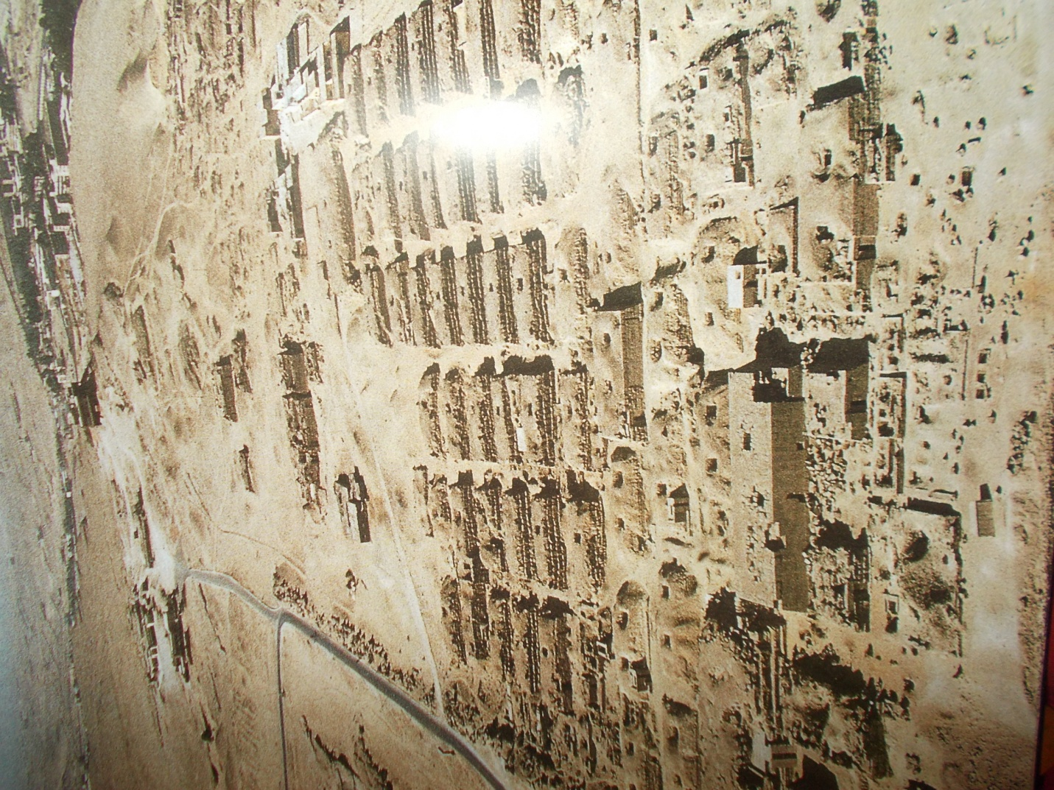

Gizan länsihautausmaa, alueen G 4000 mastabat

4. dynastia, noin 2610 eKr.

Hauta-arkkitehtuuri uudistui vuoden 2610 eKr. paikkeilla kuningas Kheopsin hallituskaudella. Gizan hautausmaa rakennettiin ennalta suunniteltuun ruutukaavaan, jossa kadun leikkasivat suorakulmaisesti ja haudat ovat järjestelmällisesti riveissä. Hautojen rakenne on yksinkertainen. Maanpäällinen osa käsittää massiivisen kivisen tumuluksen.[[7]](#footnote-7) Se on pohjapiirrokseltaan suorakulmainen ja siinä on kaltevat ulkoseinät. Arkku laskettiin hautaan tumuluksen pältä pystysuoran kuilun kautta. **Kivirakennukset muistuttavat ulkoa päin penkkiä, josta juontuu niiden kivipenkkiä tarkoittava arabiankielinen nimi mastaba.**

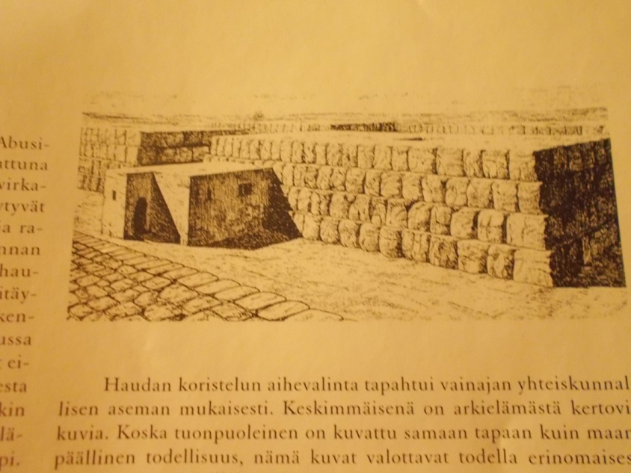

Mastaba

Hautarakennusten maanpäällisen osan ulkoseinät olivat kaltevat. Valmiissa mastabassa seinät pinnoitettiin sileiksi. Käytettyjen kalkkikivilohkojen koko ja laatu olivat samoin kuin rakennustekninen kokonaissuoritus haudatun sosialisen aseman ja rakennusajan kuvastin. Kulttipaikka rakennettiin mastaban itäpuolelle. Pääuhripaikkaa suojasi savitiilistä tai kivestä tehty uloke. Myöhemmin uhritoimitusten paikka sijoitettiin mastaban maanpäällisen osan sisään. Niin ikään sisällä oleva hautakappeli käsitti varhaisvaiheessa vain yhden huoneen, joka oli pohjapiirrokseltaan L-kirjaimen muotoinen.

1. https://fi.wikipedia.org/wiki/Sarkofagi [↑](#footnote-ref-1)
2. https://fi.wikipedia.org/wiki/Sakramentti [↑](#footnote-ref-2)
3. https://fi.wikipedia.org/wiki/Sykomoriviikuna [↑](#footnote-ref-3)
4. https://fi.wikipedia.org/wiki/Akaasiat [↑](#footnote-ref-4)
5. https://fi.wikipedia.org/wiki/Eebenpuu [↑](#footnote-ref-5)
6. https://fi.wikipedia.org/wiki/Vesiputous [↑](#footnote-ref-6)
7. https://fi.wikipedia.org/wiki/Tumulus [↑](#footnote-ref-7)